- Jul 20 Mon 2015
- [世界真相] 人類歷史上最大金融崩盤倒數(二) Rothschild 羅斯柴爾德家族介紹

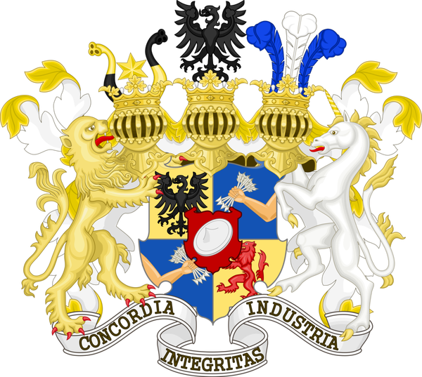 羅斯柴爾德家族的家族徽章

誰是陰謀集團 :
1.他們是一群特殊的人群，他們控制著世界上大部分財富，並蓄意製造了人類大部分苦難及精神枷鎖；他們通過高度技術、謊言、體制、精神技術等等，控制和奴役人類。
2. 他們包括世界大銀行家、頂級金融界人士。他們掌握著世界上大部分財富，他們推動並建立了對人類文明有破壞性的債務貨幣體系，並推動它的全球化，通過金融操控與欺騙，實現了把人類大量財富集中到他們手中的目的，使人類遭受貧困。
3. 他們控制金錢，並通過金錢，控制了政府、經濟、工業、軍事、教育、文化、食品、醫藥娛樂等幾乎所有的領域，因此形成了“錢是萬惡的根源”這一個錯誤概念。
4. 他們以大公司的形式控制著石油等能源，對自然資源採取破壞式開採利用，造成地球生態環境的迅速破壞。
5. 他們推動著世界戰爭武器的發展，並挑動引發兩次世界大戰；通過戰爭，達到控制人口、牟利和為人類製造苦難並以降低人類的意識水平為目的。
6. 他們策劃和製造了911 騙局。並通過主流媒體來欺騙民眾，進行大規模宣傳，以數千人無辜的生命為代價，達到了轉移大量黃金、全球散播恐懼、入侵阿富汗並在當地恢復大規模鴉片種植、大量財富再分配、加強全球監控與警察機構等等多重目的。
7. 他們控制著全世界主流媒體（電視、報紙、廣播、網絡主要門戶、主要期刊等），通過“過濾”和修剪信息，長期撒播恐懼及大量負面能量，以分散人們注意力、降低人類意識水平。
8. 他們利用基因改造技術，生產了品種繁多的“基改”食品，以達到破壞人類自然基因及大規模“人口控制”的目的。
9. 他們製造了疫苗，並形成從新生兒到成人的全面接種體系，損害人類健康，並服務於“人口控制”計劃及意識控制。
10. 他們秘密研製、生產並散播愛滋病毒、SARS 、H1N1、禽流感--等多種人造病毒，使發生全球疾病流行，以達到製造恐慌、減少人口、大規模接種損害人類DNA 的疫苗。
11. 他們推動了人造化學物在各個領域的散播和應用；他們控制著世界主要醫藥生產公司，主要食品公司，用化學物污染來損害人類的健康，實現了對地球生態及人類的化學污染。
12. 他們宣傳人類必需動物蛋白的謊言，推動人類飲食中動物食品消費大量增加，把地球變成動物監獄和屠宰場，製造大量人類負面共業，同時達到破壞自然生態環境、損害人類健康進而促進西藥業的發展。
13. 他們控制著流行音樂，用音樂及歌曲的形式，影響人類的潛意識和超意識，從而控制人類意識。
14. 他們控制著教育體系，通過學校教育鎖閉右腦發展，集體灌輸歪曲的世界觀及地球人類歷史等等，並輸入競爭意識，擴大分裂。
15. 我們正面對的這次“轉變”及相關資訊，對於大多數人來說可能都是前所未聞的。但是，當前的體系已經宣告破產。然而，不需要有什麼恐懼反應，因為沒有什麼可以讓人感到害怕或是恐懼的。我們即將從一個充滿恐懼和資源匱乏的社會轉變為一個繁榮富裕，互助合作並充滿無條件愛的新社會。
16. 這並不是一個由金融或政治驅使的危機，而是一次“意識”的危機，“所有即我們”。我們只不過是被分離開來，成為了單獨的個體，並且，我們也已經忘記了存在於“我們即所有”的共存關係。我們個人存在的完整性，完全依賴於這個世界上其它一切事物存在的完整性。現在，我們將從分離的幻相中覺醒。
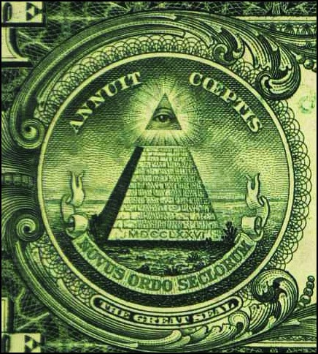

17.共濟會
共濟會是一群想要成為世界霸主的人們 ，一元美鈔的背面藏著他們的眾多秘密，國際神秘組織"共濟會"，他們幾乎掌握了世界的統治權，主導了世界很多事情的發生，全世界最頂級的精英，包含:政治界、藝術界、科技、醫學、軍事界的精英們全部都包含在這裡面。他們有能力去控制全世界的一個歷史走向，因為權力太大，幾乎可以操控人類的生死。有一個猶太家族叫做"羅斯柴爾德"提供了金錢跟共濟會結合，政治與金錢結合之後權力膨脹。共濟會成員橫跨整個地球，共約600萬人，他網羅全球精英，勢力龐大足以操控世界，他們掌握了世界金融的權力中心，如紐約證交所、世界銀行、IMF(全世界很多跨國銀行的一個決策者)。IMF所制定的任何一個金融政策可以影響全世界。"美國聯邦儲備銀行"不但是非政府單位，也是共濟會的成員之一，它影響美國貨幣的發行與稅收，現在的貨幣政策不但凌駕於其他所有的政策還可以主導整個全世界。誰控制了能源，就控制了國家; 誰控制了貨幣，誰就控制了世界
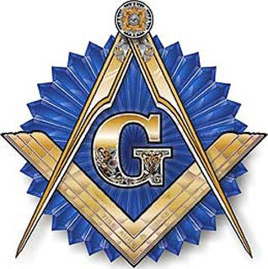
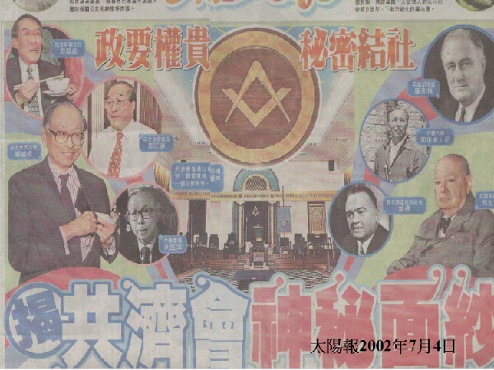

光明會
光明會裡的成員涉及了世界各個重要的政治、經濟、藝術、文化、娛樂圈...，這些舉足輕重的人物裡面都屬於一個操縱全世界，一個非常邪惡、黑暗叫做光明會的組織，許多的好萊屋電影中都會出現光明會這個組織，許多人認為美國政府組織其實是光明會影子政府的魁儡政府。光明會控制並利用麥可傑克森、瑪丹娜、小賈斯汀和其他好萊屋巨星來實踐秘密組織的理念，進而完成光明會的黑暗新世界秩序的議程。美國立國以來的50個總統有1/3都是隸屬於這個組織。光明會與共濟會裡面的成員互相重疊就像是兄弟會一樣，二者理念相同，都是希望控制全世界，以發動戰爭與病毒等方式試圖減少世界人口數量。 各位還可以看我抓的網路影片，光明會還設計了一組卡片，裡面揭露了從1995年開始陸續出現的國際重大事件，但這組卡片是在1995年設計，那為何卡片裡面發生的所有事情都在之後陸續發生????? 像911事件就在2001年的9月11日~但是卡片在1995年就有這張和雙子星一樣的大摟被炸的卡片.....這也太巧合了吧(下面附圖)
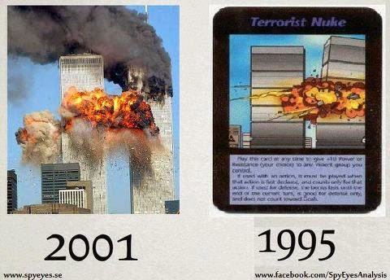

(光明會卡片的影片網址-看完....你會安靜無語.....)

羅斯柴爾德家族和耶穌會
這兩者之間就像是一個共生體，他們相互需要，他們也互相控制。在一些方面，耶穌會占主導，而在許多方面，耶穌會比羅斯柴爾德家族級別更高，但是他們仍需要彼此，所以在他們之間有一個動態的平衡。耶穌會非常善於心理學、善於控制人民。羅斯柴爾德家族善於賺錢並且使用金錢作為控制機制。所以如果他們想控制全球，他們相互需要。但是他們也互相憎恨，他們以一種非常破壞性的方式合作著。
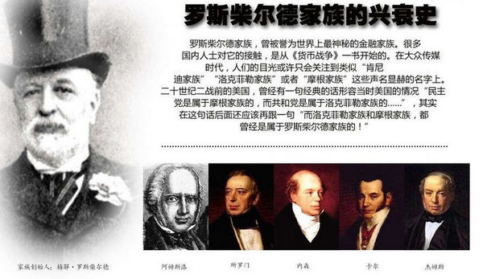

________________________________________________________ 全球最富有幾個家族及羅斯柴爾德的故事

南森（Nathan）是老 Rothschild 的老三，也是五兄弟中最具膽識的一個。1798 年被父親從法蘭克福派到英國開拓 Rothschild 家族的銀行業務。南森是一個城府極深行事果決的銀行家，從沒有人真正瞭解他的內心世界。憑著他驚人的金融天賦和神鬼莫測的手段，到1815 年，他已成為倫敦首屈一指的銀行寡頭。他的大哥 Amschel 在法蘭克福打理 Rothschild 家族銀行的大本營（M. A. Rothschild and Sons)，他的二哥 Saloman 在奧地利的維也納建立了家族的另一分支銀行(S. M.Rothschild and Sons)，他的四弟 Calmann在義大利的那不勒斯建立了另一個銀行,他的五弟 Jakob 在法國巴黎的銀行(Messieus de Rothschild Freres)。 Rothschild 家族所構成的銀行體系是世界上第一個國際銀行集團。此時五兄弟正密切地注視著1815 年的歐洲戰況。
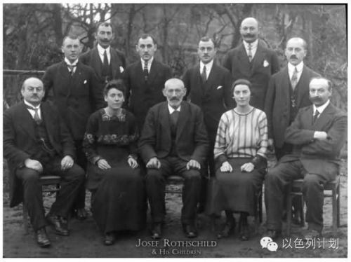
這是一場關係著歐洲大陸命運和前途的重要戰爭。如果拿破崙取得了最終勝利，法國將不容置疑地成為歐洲大陸的主人。如果威靈頓勳爵打垮了法軍，那英國將主導歐洲的大國均勢。
早在戰前， Rothschild 家族就非常具有遠見地建立了自己的戰略情報收集和快遞系統。他們成立了數量龐大的秘密代理人機制，這些類似戰略情報間諜的人被稱為“孩子們”。這些人被派駐歐洲所有的首都、各大城市、重要的交易中心和商業中心，各種商業、政治和其它情報在倫敦、巴黎、法蘭克福、維也納和那不勒斯之間往來穿梭。這個情報系統的效率、速度和準確度都達到令人歎為觀止的程度，遠遠超過了任何官方資訊網路的速度，其他商業競爭對手更是難以望其項背。
這一切使得 Rothschild 銀行在幾乎所有的國際競爭中處於明顯的優勢。
「 Rothschild 銀行的馬車賓士在（歐洲各地）的公路上， Rothschild 銀行的船穿梭於海峽之間， Rothschild 銀行的間諜們遍佈（歐洲的）城市街道，他們揣著大量現金、債券、信件和消息，他們最新的獨家消息在股票市場和商品市場中被迅速地傳播著。但所有的消息都沒有滑鐵盧戰役的結果更為寶貴。」
1815 年6 月18 日,在比利時布魯塞爾近郊展開的滑鐵盧戰役,不僅是拿破崙和威靈頓兩支大軍之間的生死決鬥，也是成千上萬投資者的巨大賭博，贏家將獲得空前的財富，輸家將損失慘重。倫敦股票交易市場的空氣緊張到了極點，所有的人都在焦急地等待了滑鐵盧戰役的最終結果。如果英國敗了，英國的公債（Consols）的價格將跌進深淵；如果英國勝了，英國公債將沖上雲霄。
正當兩支狹路相逢的大軍進行著殊死戰鬥時， Rothschild 的間諜們也在緊張地在兩邊的內部收集著盡可能準確的各種戰況進展的情報。更多的間諜們隨時負責把最新戰況轉送到離戰場最近的 Rothschild 情報中轉站。到傍晚時分，拿破崙的敗局已定，一個名叫羅斯伍茲（othworth）的 Rothschild 快信傳遞員親眼目睹了戰況，他立刻騎快馬奔向布魯塞爾，然後轉往奧斯坦德（Ostende）港。當羅斯伍茲跳上了一艘具有特別通行證的 Rothschild 快船時,已經是深夜時分。這時英吉利海峽風急浪高，在付了2000 法郎的費用之後，終於找到了一個水手連夜幫他渡過了海峽。當他於6 月19 日清晨到達英國福克斯頓（Folkstone）的岸邊時，Nathan Rothschild 親自等候在那裡。Nathan 快速打開信封，流覽了戰報標題，然後策馬直奔倫敦的股票交易所。
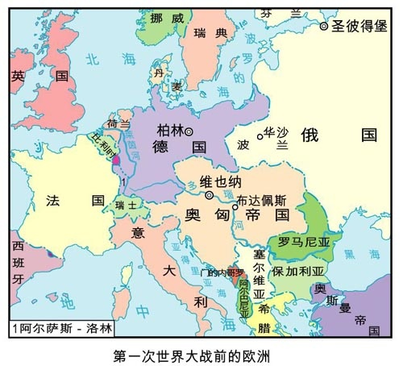
當南森快步進入股票交易所時，正在等待戰報的焦急和激動的人群立刻安靜下來。所有人的目光都注視著南森那張毫無表情莫測高深的臉。這時的南森放慢了腳步，走到自己的被稱為“ Rothschild 支柱”的寶座上。此時他的臉上的肌肉仿佛像是石雕一般沒有絲毫情緒浮動。這時的交易大廳已經完全沒有了往日的喧囂，每一個人都把自己的富貴榮辱寄託在南森的眼神上。稍事片刻，南森沖著環伺在身邊的 Rothschild 家族的交易員們遞了一個深邃的眼色，大家立即一聲不響地沖向交易台，開始拋售英國公債。大廳裡立時就引起了一陣騷動，有些人開始交頭接耳，更多的人仍然不知所措地站在原地。這時，相當於數十萬美元的英國公債被猛然拋向市場，公債價格開始下滑，然後更大的拋單像海潮一般一波比一波猛烈，公債的價格開始崩潰。
這時的南森依然毫無表情地靠在他的寶座上。交易大廳裡終於有人發出驚叫「Rothschild 知道了！」「 Rothschild 知道了！」「威靈頓戰敗了！」。所有的人立刻像觸電一般醒過味來，拋售終於變成了恐慌。人在猛然失去理智的時候，跟隨別人的行為成了一種自我強制性行為。每個人都想立刻拋掉手中的已經毫無價值的英國公債，盡可能地留住一些殘餘不多的財富。經過幾個小時的狂拋，英國公債已成為一片垃圾，票面價值僅剩下 5%。
此時的南森像一開始一樣，仍然是漠然地看著這一切。他以一種不是經過長期訓練絕不可能讀懂的眼神輕微地閃動了一下，但這次的信號卻完全不同。他身邊的眾多交易員立即撲向各自的交易台，開始買進市場上能見到的每一張英國公債。
6 月21 日晚11 點，威靈頓勳爵的信使亨利.波西（HenryPercy)終於到達了倫敦，消息是拿破崙大軍在8 個小時的苦戰後被徹底打敗了，損失了三分之一的士兵，法國完了！這個消息比南森的情報晚了整整一天！而南森在這一天之內，狂賺了20 倍的金錢，超過拿破崙和威靈頓幾十年戰爭中所得到的財富的總和！
滑鐵盧一戰使南森一舉成為英國最大的債權人，從而主導了英國今後的公債發行，英格蘭銀行被南森所控制。英國的公債就是未來稅收的憑證，英國人民向繳納的各種稅賦的義務變成了 Rothschild 銀行向全民變相徵稅。英國財政支出是靠發行公債來籌集，換句話說，英國因為沒有貨幣發行權而必須向私人銀行借錢花，而且要支付 8% 左右的利息，所有本息都是以金幣結算。當南森手裡攥著具有壓倒優勢的英國公債數量的時候，他實際上就決定著公債的價格，左右著整個英國的貨幣供應量，英國的經濟命脈被緊緊地捏在了 Rothschild 家族的手中。當然這段故事加油添醋的寫了一翻，不過基本上你大概也知道發生什麼事了。
從此之後 Rothschild 家族開始快速的翻倍，到 1950 年時， Rothschild 的資產大概是全世界的一半。
他們一貫的絕招：「手上持有巨量資金，掌握巨大的情報訊息，在必要的時刻快速進場，整盤端走。」
你有錢不一定有他們那麼多的情報，所以當前陣子白銀暴跌時，你大概來不及跑，也不知道要不要跑。
但是 Rothschild 他們大概順水推舟，將計就計。 Soros 撈一筆，他也順便牽頭羊當加菜金。
但是 Rothschild 現在有多少錢呢？
這就要看兩次世界大戰了。因為這兩次大戰，把很多歐洲的資產都摧毀了。而納粹德國更是直接屠殺猶太人， Rothschild 家族
中也有人因此喪命。打完二戰後，東歐被共產國家接管，更是不用指望把錢拿回來了。
可是之前在全世界紮下的根，並不是這麼容易就消失的。直到 2004 年 Rothschild 宣佈不再控制黃金價格為止，
黃金值多少錢是他們訂的。這樣你覺得他們有不有錢呢？說的更明白一點（或許更迷糊），當他們掌握了「貨幣」的定價權時，
你要怎麼結算他們有多少錢？用美金？美金他說跌就跌。用黃金？黃金也是他說跌就跌。總之 Rothschild 資產基本上無法以數字計算。
順便節錄友站一篇文章：「真正的世界首富----羅斯柴爾德金融帝國」
羅斯柴爾德家族與人類的四次戰爭
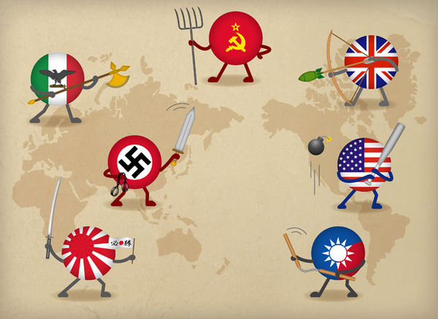
第一時期：西歐金融財團在歷史中第一次展露頭角是在法國大革命前後。法國大革命中逃到英國的法國貴族中，包括印刷發行法郎紙幣和法國國債的主要負責人和設計者。為了對革命政府和督政府報複，也為瞭解決己方經濟上的窘迫，他們開始大量印刷虛假法郎紙幣和法國國債到法國套購物資，這一經濟過程持續了了大約 15年，給法國經濟和社會秩序沉重的打擊（加註：這就是宏觀裡面講到的那位 John Law 了）。拿皇帝上臺後，為了反向打擊英國，也雇佣了大量剪刀手偽造假英鎊紙幣、先令銀幣，並且成功的迫使英國放棄了金本位數年至久。這一系列前所未有的金融戰行為產生了巨額利潤和前所未有的混亂。從中也就催生出第一代金融門閥羅斯柴爾德家族、洛克菲勒家族、杜邦家族和梅隆家族。迫於戰爭和國內混亂而嚴重依賴於國債發行的英國，也就把自己的金融主導權拱手送給通過製造流通虛假有價證券而積蓄巨量財富的羅斯柴爾德家族。洛克菲勒家族、杜邦家族和梅隆家族則把大部分財富轉移到新生國家美國，選擇在那個新大陸的國家繼續發展。
第二時期：不斷鞏固舊大陸金融支配性控制權的羅斯柴爾德家族不甘心有獨立於他們之外的西方國度存在。於是他們通過扶植摩根財團發展壯大來牽制影響美國，並且力圖全面控制美國。當時的洛克菲勒家族、杜邦家族和梅隆家族沒有實力對抗過分強大的羅斯柴爾德家族，於是採用了妥協的方法。花旗、摩根，美國第一第二國民銀行當時都處於羅斯柴爾德家族的間接控制下，羅斯柴爾德家族達到了他的第一次頂峰。但是，由於過分抽調資金控制新大陸，導致了羅斯柴爾德家族在舊大陸的控制力急速下降。俾斯麥首相抓住了這個天賜良機，通過普法戰爭賠款組建了德意志銀行，並且通過工業化和一系列眼花繚亂的併購，迅速組建了新的容克財團：德意志 4 大銀行團。歐洲崛起了新的金融集團。
第三時期：資本主義的原罪生產過剩和需求不足導致了一戰的爆發。洛克菲勒家族、杜邦家族、摩根家族和梅隆家族抓住羅斯柴爾德家族的影響力由於戰爭而下降的機會，在美國發起了反攻，力圖擺脫受到控制的命運。這個企圖在一戰結束的時候似乎是成功了，美國擺脫了長期債務。但是隨著戰後羅斯柴爾德家族的反攻，美國 4 大家族發現自己的力量還是無法對抗羅斯柴爾德家族。容克財團在大戰中損失慘重，德意志4大銀行組成的德意志財團也屈服於羅斯柴爾德家族的意志。羅斯柴爾德家族達到了自己的第二次頂峰，也是最高峰：控制全球金融命脈。
第四時期：當發現完全無法和羅斯柴爾德家族在金融領域對抗後，德意志財團和美國財團想到了新的主義：毀滅羅斯柴爾德家族的本體：猶太人。通過支持希特勒和二戰，羅斯柴爾德家族幾乎到了崩潰的邊緣。大量家族成員被殺害，資產被侵吞，超過 2/3 的旗下金融機構完全不存在了。美國財團利用這一有利時機反過來吞併羅斯柴爾德家族在美國和澳洲，加拿大的近乎全部資產，建立了花旗財團、摩根財團，美洲三大財團的現代格局。容克財團在戰爭中也失去了絕大多數成員，成功的轉化成新的寡頭勢力，並且利用瑞士 5 大銀行轉移戰爭中掠奪的財富逃過了二戰失敗的損失，在戰後成為歐洲第一大金融寡頭財團。羅斯柴爾德家族在歐洲大陸和北美澳洲的全部金融機構和資產全軍覆沒，靠在英國和瑞士幸存的少量金融機構艱難恢復，併在戰後逐步恢復元氣。目前的全球金融勢力，還處在這個時期。
猶太復國
猶太復國主義運動是羅斯柴爾德家族貢獻最大。羅斯柴爾德家族在法國的成員愛德蒙男爵（1845-1934年）20世紀初向巴勒斯坦的早期猶太移民提供了約 600 萬美元的資金，幫助移民們購買土地和生產設備，定居生存。倫敦的沃爾特（1868-1937年）曾任英國猶太復國主義主席。正是他，與猶太復國主義領導人魏茲曼一起，在第一次世界大戰期間在英國積極活動，終於使英國政府以外交大臣貝爾福致沃爾特‧羅斯柴爾德勛爵一封信的形式，發表了著名的《貝爾福宣言》，最後導致了以色列國的建立。
現在的以色列，是全球武器最多最強大的國家之二，第一線再當然是美國啦! 一個人口只有不到500萬的小國，既然有和美國一樣強大的軍事系統，各位.....你們覺得咧?
http://hk.crntt.com/doc/1024/6/0/9/102460930.html?coluid=4&kindid=20&docid=102460930&mdate=0307105456
而且這個國家的標誌既然是光明會的眼睛，真視之眼.....這種種的跡象，你因該就心裡有個底了!! 我們會在陸續不定其在寫上更多有關於它們的訊息上來，請密切注意期待!

